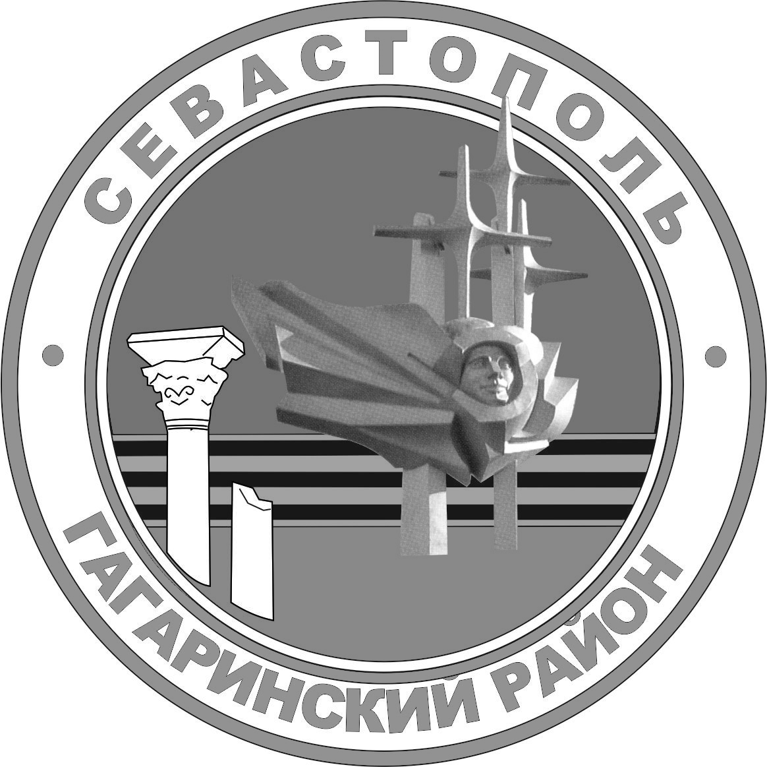

Г. севастополь

СОВЕТ ГАГАРИНСКОГО МУНИЦИПАЛЬНОГО ОКРУГА iii СОЗЫВА

Р Е Ш Е Н И Е
ВНЕОЧЕРЕДНАЯ СЕССИЯ

19 октября 2022 Г. № 98 Г. СЕВАСТОПОЛЬ

О признании утратившим силу отдельных решений
Совета Гагаринского муниципального округа

В соответствии с Федеральным законом от 06 октября 2003 г. № 131-ФЗ «Об общих принципах организации местного самоуправления в Российской Федерации», Законом города Севастополя от 30 декабря 2014 г. № 102-ЗС «О местном самоуправлении в городе Севастополе», Уставом внутригородского муниципального образования города Севастополя Гагаринский муниципальный округ, принятым решением Совета Гагаринского муниципального округа от 01 апреля 2015 г. № 17 «О принятии Устава внутригородского муниципального образования Гагаринский муниципальный округ», учитывая рекомендации регистра МНПА города Севастополя от 10 августа 2022 г., исх. 2093/01-33-01-17/03/22 о признании некоторых МНПА утратившими силу, в связи с истечением срока правового регулирования, Совет Гагаринского муниципального округа

Р Е Ш И Л:

- Признать утратившими силу:
1) решение Совета Гагаринского муниципального округа от 31 июля 2015 г. № 38 «О бюджете внутригородского муниципального образования города Севастополя Гагаринский муниципальный округ на 2015 год»;
2) решение Совета Гагаринского муниципального округа от 02 ноября 2015 г. № 59 «О внесении изменений в решение Совета Гагаринского муниципального округа от 31 июля 2015 г. № 38 «О бюджете внутригородского муниципального образования города Севастополя Гагаринский муниципальный округ на 2015 год»;
3) решение Совета Гагаринского муниципального округа от 09 декабря 2015 г. № 81 «О внесении изменений в решение Совета Гагаринского муниципального округа от 31 июля 2015г. № 38 «О бюджете внутригородского муниципального образования города Севастополя Гагаринский муниципальный округ на 2015 год»;
4) решение Совета Гагаринского муниципального округа от 30 декабря 2015 г. № 100 «О внесении изменений в решение Совета Гагаринского муниципального округа от 31 июля 2015 г. № 38 «О бюджете внутригородского муниципального образования города Севастополя Гагаринский муниципальный округ на 2015 год».
2. Настоящее решение вступает в силу с момента его официального обнародования.
3. Контроль за исполнением настоящего решения возложить на заместителя Главы местной администрации внутригородского муниципального образования города Севастополя Гагаринский муниципальный округ (Гомонец О.В.).

Глава внутригородского муниципального образования,
исполняющий полномочия председателя Совета,
Глава местной администрации А.Ю.Ярусов

